**Czarno białe obrazy w Twoim domu**

**Przedstawiamy czarno białe obrazy, które doskonale sprawdzą się do Twojego domu.**

Wybranie odpowiednich dodatków do salonu nie jest łatwym zadaniem. Czasami warto postawić na klasykę, jaką są **czarno białe obrazy**. Pasować będą one do wielu stylów i wnętrz utrzymanych w różnych kolorystykach. Z czym warto je zestawić?

**Do jakich wnętrz pasują czarno białe obrazy?**

Tak jak wspomniano wyżej, [czarno białe obrazy](https://galeriawchmurach.pl/obrazy-czarno-biale.html) można powiesić we wnętrzach w dowolnym stylu. Nam jednak najbardziej podobają się w tych o nowoczesnej stylistyce. Szczególnie pasują do wnętrz utrzymanych w białych, czerwonych, szarych i niebieskich barwach. Nowoczesne wnętrza to nie wszystko. Jeśli zdecydujesz się na delikatne szkice ze zwierzęcymi lub roślinnymi motywami, czarno białymi obrazami możesz ozdobić też klasyczne wnętrza i te w stylu skandynawskim.

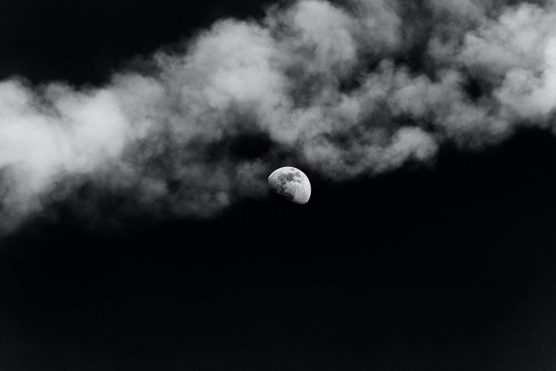

**Jakie motywy wybrać?**

Jeśli chodzi o obrazy utrzymane w tej kolorystyce, to znaleźć możesz wiele motywów. My szczególnie polecamy zwierzęce i roślinne. Wybierz dynamiczne motywy, takie jak ptaki w locie, lub konie w galopie, które ożywią wnętrze. Jeśli wolisz coś spokojniejszego, możesz także wybrać roślinne motywy, takie jak trawy kołyszące się na wietrze lub spokojny las. W tej kolorystyce możesz znaleźć wiele opcji. W naszej galerii znajdziesz wiele propozycji. Sprawdź je już teraz!